**Проект**

**«Семейные встречи – как эффективная форма**

**взаимодействия с родителями»**

**Актуальность**

[Детские](http://infourok.ru/go.html?href=http%3A%2F%2F50ds.ru%2Fmetodist%2F2954-ispolzuya-problemnye-situatsii--zalozhit-v-detskie-dushi-zerna-volshebnogo-mira-knig--probudit-interes-k-obshcheniyu-s-knigoy.html) годы – самые важные в жизни человека, как они пройдут, зависит от взрослых – родителей и воспитателей.

Общение [педагогов с](http://infourok.ru/go.html?href=http%3A%2F%2F50ds.ru%2Fpsiholog%2F4962-master-klass-dlya-pedagogov-s-elementami-artterapii-metody-i-priemy-razvitiya-tvorcheskikh-sposobnostey-doshkolnikov.html) родителями воспитанников всегда было и остается актуальным вопросом. Одна из сторон этого вопроса - поиск рациональных путей взаимодействия.

[Что такое](http://infourok.ru/go.html?href=http%3A%2F%2F50ds.ru%2Fmusic%2F2405-integrirovannoe-zanyatie-v-starshey-gruppe-chto-takoe-khorosho-i-chto-takoe-plokho.html) взаимодействие педагога с родителями? Чтобы точно ответить на этот вопрос, мы обратились к словарю русского языка С. Ожегова, где значение слова «взаимодействие» объясняется как взаимная связь двух явлений, взаимная поддержка.

[И семья](http://infourok.ru/go.html?href=http%3A%2F%2F50ds.ru%2Fpsiholog%2F682-detskiy-sad-i-semya--edinoe-obrazovatelnoe-prostranstvo.html), и дошкольное учреждение по-своему передают ребенку социальный опыт. Но только в сочетании друг с другом они создают оптимальные условия для вхождения маленького человека в большой мир. Путь к диалогу этих двух социальных институтов осложнен тем, что произошла разбалансированность процессов воспитания в семье и ДОУ. Сегодня потенциальные возможности семьи претерпевают серьезную трансформацию. Педагоги отмечают снижение ее воспитательного потенциала, изменение ее роли в процессе первичной социализации ребенка. Современным родителям приходится нелегко из-за нехватки времени, занятости, недостаточности компетентности в вопросах дошкольной педагогики и психологии. Нестабильность общества, социальная напряженность, экономическое давление передвинули воспитательные функции семьи на второе и третье места, а в ДОУ воспитание всегда стоит на первом месте. Эту ситуацию можно нивелировать за счет включения семьи в образовательное пространство ДОУ.

Работа с семьями воспитанников должна учитывать современные подходы к этой проблеме. Главная тенденция – использование активных и интерактивных форм и методов взаимодействия.

Анализ педагогической литературы показал, что самостоятельной теории интерактивного взаимодействия педагогов и родителей как таковой не существует, выявил недостаточное методическое обеспечение применения интерактивных форм формирования педагогической компетентности у родителей.

Изложенное выше выявляет**противоречия**:

- между необходимостью совершенствования системы взаимосвязи ДОУ и семьи и поиском новых форм взаимодействия, в которых, родители приобрели бы опыт педагогического сотрудничества со своим ребёнком, с педагогами;

- между необходимостью формирования педагогической компетентности у родителей и недостаточным количеством технологических решений реализации данной проблемы.

Мы считаем, положительных результатов в решении этой проблемы можно достичь при согласованных действиях педагогов и семьи, при условии развития интереса родителей к вопросам воспитания, привлекая их к планированию и организации совместной деятельности, в которой родители - не пассивные наблюдатели, а активные участники процесса.

И здесь удачной находкой оказался *метод проектов***,** цель которого - объединение усилий образовательного учреждения и семьи в вопросах воспитания, обучения и развития ребенка.

Одной из эффективных форм взаимодействия ДОУ и семьи является организация  ***семейных встреч*** в ДОУ. Семейные встречи – это перспективная форма работы с родителями, учитывающая актуальные потребности семей и способствующая формированию активной жизненной позиции участников процесса, укреплению института семьи, передаче опыта в воспитании детей.

Данная форма интересна тем, что тематика заседаний встреч может варьироваться в зависимости от социального запроса родителей.

**Новизна проекта:** Семейные встречи – это новая, интересная и еще мало кем применяемая форма работы с родителями, организованная администрацией ДОУ, функционирует уже длительное время и позволяет родителям больше времени проводить со своим ребенком. Этот проект может быть рекомендован педагогам других детских садов как эффективная форма работы с родителями.

**Вид проекта:** информационный, практико-ориентированный.

**Участники проекта:**  воспитатели, воспитанники и их родители.

**Продолжительность:** долгосрочный.

**Сроки реализации**: октябрь 2023 г. – май 2024 г.

**Условия реализации:** детский сад – «открытая система» воспитания, обеспечивающая физическое, психическое, эмоциональное благополучие детства в условиях семьи и детского сада.

Мы решили помочь нашим детям взглянуть на родителей с другой, не бытовой стороны. И мы не знаем, пользуются ли семьи приобретенными новыми способами совместного время препровождения со своим ребенком, но мы точно знает, что тот час, отведенный нами и детском саду запомниться всем участникам этого процесса и только с хорошей стороны.

Данные мероприятия были запланированы нами для детей старшего дошкольного возраста с целью вовлечения родителей в детскую совместную деятельность. Мы организовали 4 таких вечера за учебный год и приурочили их к календарным праздникам: дню отца, дню матери, к дню защитника отечества и к международному женскому дню.

Цель: познакомить родителей с разнообразными видами совместной с детьми деятельности.

**Для достижения поставленной цели необходимо решение следующих** **задач:**

**-** вовлечь родителей в образовательный процесс, формировать у них компетентную педагогическую позицию по отношению к собственному ребёнку.

**-**изучить потребности родителей в образовательных услугах для перспективы в развитии учреждения, содержание работы и форм организации;

- организовать просвещение родителей с целью повышения их правовой и педагогической культуры;

- разработать содержания, форм и методов интегрирования ценностно-значимых педагогических компонентов работы с семьей;

- развивать креативные способности детей и родителей в совместной деятельности.

**Гипотеза проекта:** если родители, взяв на себя роль активных участников совместной деятельности и сотрудничества с ДОУ и при этом будет создана оптимально комфортная среда развития ребенка, то общение педагога, детей и родителей будет эффективней.

**Принципы реализации проекта:**

• добровольности;

• значимости (выбранные темы актуальны и принимаемы);

• вариативности форм и методов;

• научности;

• непрерывности и целостности;

• комплексности;

• сотрудничества;

• постоянства обратной связи;

• открытости;

• конфиденциальности.

**Формы работы с родителями:**

• консультации, беседы;

• развлечения, праздники;

• открытые занятия;

• дни открытых дверей;

• родительские собрания;

• папки-передвижки, фотовыставки, выставки детских работ;

• обобщение опыта семейного воспитания.

**Предполагаемый результат реализации проекта:**

• отсутствие формализма в организации работы с семьей;

• динамика уровня компетентности педагогов и родителей по вопросам взаимодействия и воспитания детей;

• увеличение охвата родителей разнообразными формами сотрудничества;

• учет социального запроса (интересов, нужд, потребностей) родителей в планировании работы учреждения;

• выявление, обобщение, распространение передового педагогического опыта взаимодействия с семьей, передового опыта семейного воспитания;

• осознание коллективом и родителями доминирующей роли семейного воспитания и роли дошкольного учреждения как «помощника» семьи в воспитании детей.

**Проект реализуется в** **три этапа:**

**I.  Подготовительный этап** (1 месяц – сентябрь) предусматривает следующие виды деятельности:

* мини-педсовет «Детский сад и семья»;
* опрос-диагностика родителей на предмет социального заказа;(Анкеты родителей)
* обсуждение общих вопросов на родительском собрании, связанных с организацией работы субботних семейных встреч;
* разработка положения о семейных встречах;
* составление перспективного плана мероприятий, подготовка к проведению мероприятий.
* составление фото – журналов для родителей по проведенным совместным видам деятельности.

**II. Основной этап**(октябрь– апрель).

В ходе основного этапа реализации проекта в ДОУ проводятся различные мероприятия с привлечением родителей. Необходимо отметить, что тематика заседаний семейных встреч варьируется в зависимости от социального запроса родителей.

**III. Заключительный этап**(1 месяц - май)

Презентация проекта на общем родительском собрании ДОУ (педагоги-родители), видеоролик «Семейные встречи»

Анкетирование на предмет уточнения уровня удовлетворенности взаимодействием семьи и ДОУ.

Подведение итогов работы над проектом, определение перспектив.

**Заключение**

Такие широкие социальные контакты обогащают всех участников, создают положительную эмоциональную атмосферу, как для детей, так и для взрослых, обеспечивают необходимые глубинные связи между воспитывающими взрослыми в контексте развития личности ребенка, позитивно отражающиеся на его физическом психическом и социальном здоровье.

Установление доверительных отношений с родителями плавно ведет к совместному исследованию и формированию гармонически развитой личности ребенка, повышению правовой и психолого-педагогической культуры родителей, созданию единого образовательного пространства для дошкольника в семье и детском саду, выработке согласованных педагогически целесообразных требований к ребенку с учетом его самобытности, дарования, индивидуального темпа продвижения, возрастных особенностей.

Родителям это необходимо, для того чтобы научиться понимать ребенка, воспитателям - чтобы эффективнее оказывать в этом помощь родителям. Все мы только выигрываем оттого, что родители осознают важность своего влияния на развитие личности ребенка, научатся содействовать его гармоничному развитию, активно сотрудничать с детским садом.

**Приложения:**

1. «Вечер с папой». Игры с конструктором.

Оборудование и материалы: разные виды конструкторов от настольных до напольных. Условие: отсутствие любых схем.

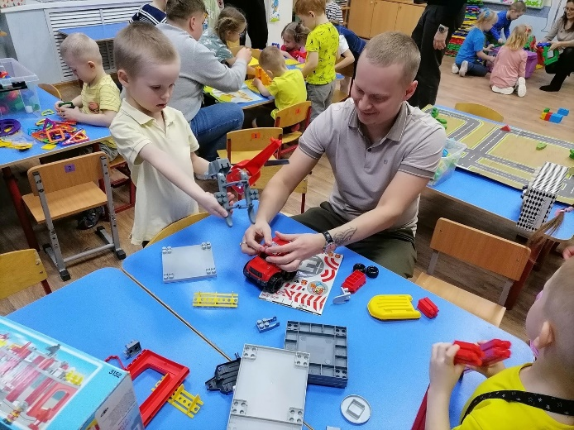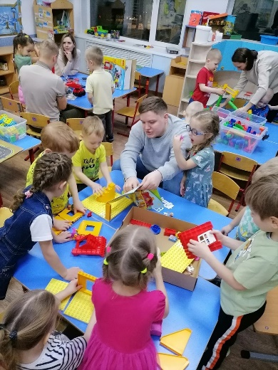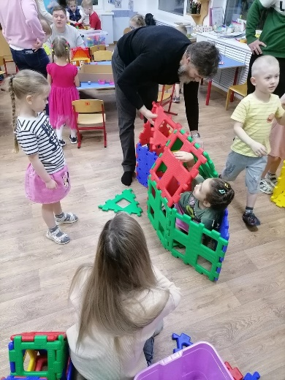

1. «Вечер с мамой» Мастерим из подручного материала

Оборудование и материалы: крашенные макароны, салфетки, шпатели, крупы, клей, клеевой пистолет, бумага, картон, ножницы.

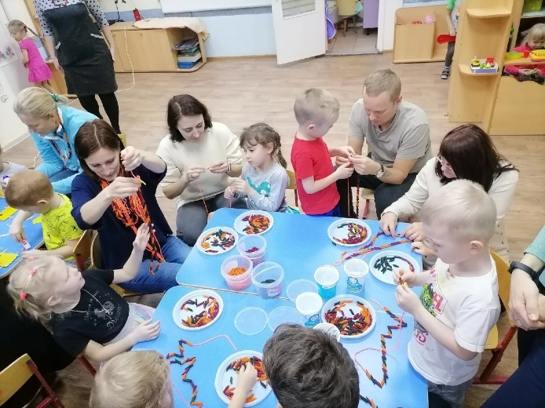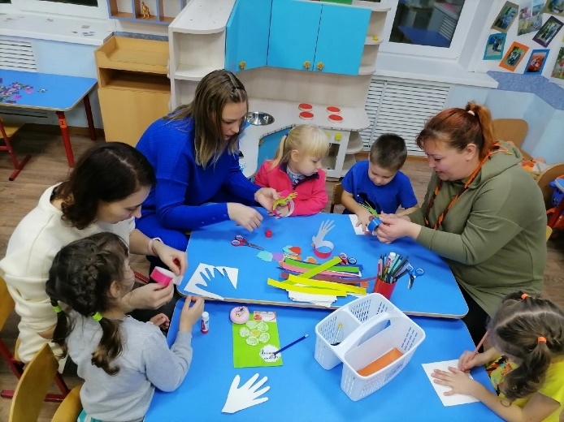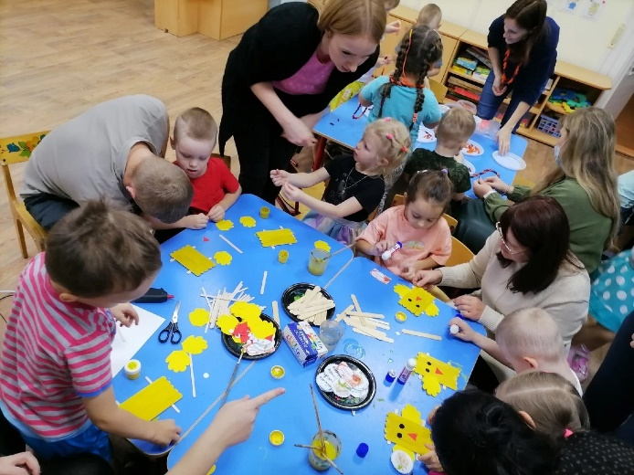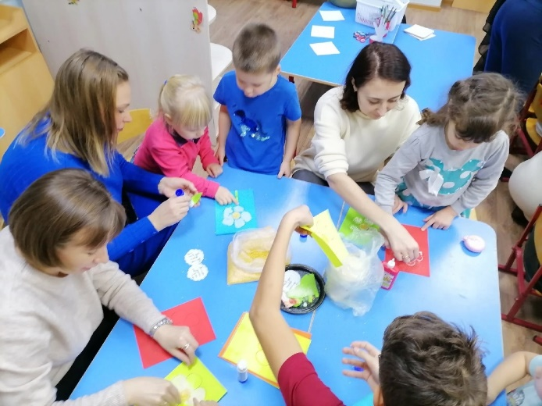

1. «Вечер с папой». Шашки/шахматы

Оборудование: столы расставлены парами, шашки, шахматы, доски (В том числе сделанные руками детей)

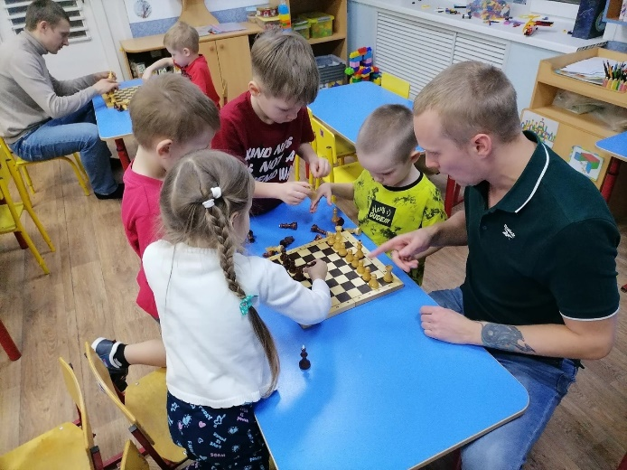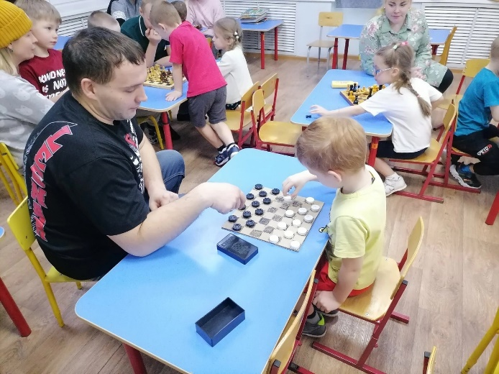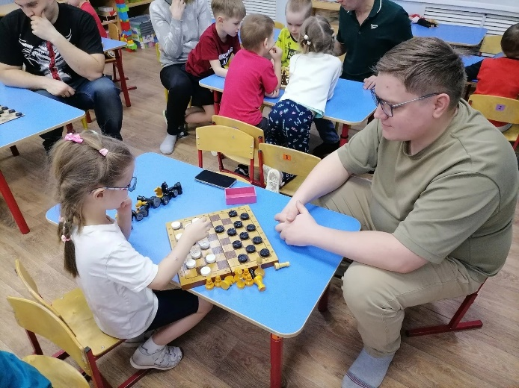

1. «Вечер с мамой». Шьем одежки для куколок в группе

Оборудование и материалы: разные по величие и полу куклы, лоскуты тканей, носочки, колготочки и др., нитки, иголки, ножницы.

